|  |  |  |
| --- | --- | --- |
|  | **COLEGIO CLASS IED**  "El conocimiento y el arte como herramientas para  la comunicación, el liderazgo y la convivencia” |  |
| **ACTIVIDADES APRENDER EN CASA ESPAÑOL GRADO SEGUNDO** |

**Actividad:** semana del 1 al 5 de febrero.

Vamos a identificar los sonidos de las letras que forman algunas palabras.

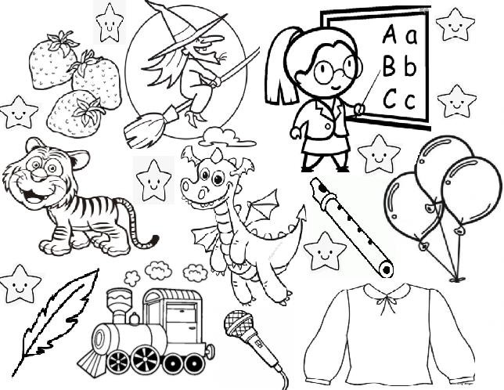

Escribe las palabras a medida que tu profesora te indique:

1. _________________________ 2. _________________________

3._________________________ 4. _________________________

5._________________________ 6. _________________________

7. _________________________ 8. _________________________

9. _________________________ 10. ________________________

* **Comprensión de lectura**

**Una niña dramática**

Una niña llamada Camila, vivía en un pueblo con su familia.

Era la hija menor y tenía tres hermanos Gregorio, Flaminio y Pablo. Camila era una niña muy juiciosa, ordenada y estudiosa.

Pero tenía un defecto, era muy dramática.

Solo bastaba un pequeño susto o la presencia de un insecto, para que Camila comenzara a llorar y gritar sin control.

Un día una hormiga entro por la ventana de su cuarto y Camila comenzó a gritar y pedir auxilio, sus padres

y sus hermanos corrieron a su cuarto pensando lo

peor. - Es solo una hormiga Camila, por favor no seas tan dramática, dijo su mamá, nos asustaste.

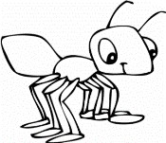La próxima vez trata de calmarte antes de armar tanto alboroto.

* Lee el texto varias veces y contesta.

1. ¿Cuántos hermanos tiene Camila y cómo se llaman?

_______________________________________________________________

1. ¿Por qué armo el alboroto Camila?

________________________________________________________________

1. ¿Qué consejo le darías a Camila para controlar sus nervios?

_______________________________________________________________

**REFUERZO**

Busca en la sopa de letras las palabras y luego en tu cuaderno escribe una oración con cada una de ellas.

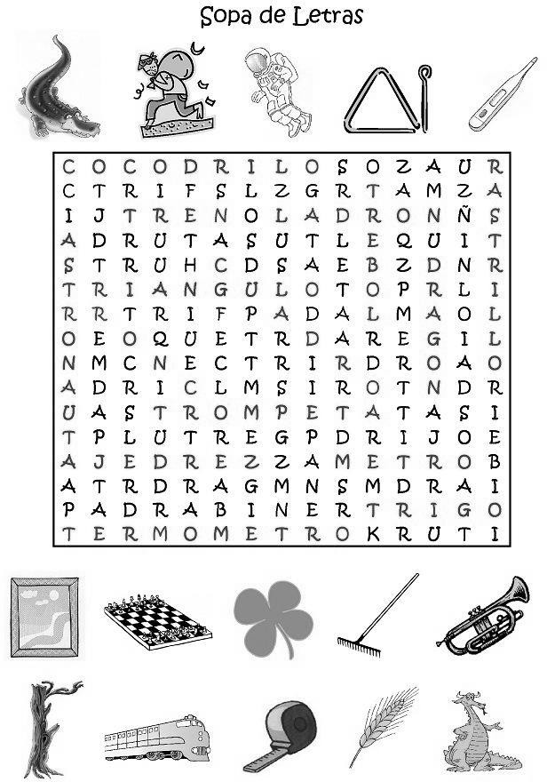

**GRADO SEGUNDO – MATEMÁTICAS**

**Tema: D**iagnostico. Trabajo semana 1 al 5 de febrero -2021. Completo la serie de 100 en 100



Observa el precio de los siguientes juguetes, responde y colorea:



Acomoda los precios de los juguetes del más caro al más barato.

El juguete que cuesta menos que el es:



¿Cuànto cuesta màs que el

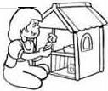¿Cuánto debo pagar por? Los la y



,

¿Si tengo $100 que juguete puedo comprar?

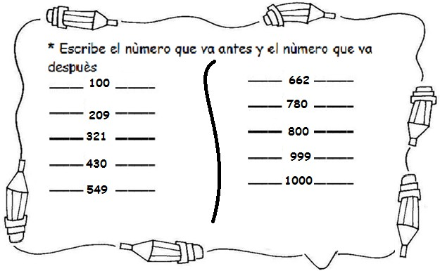Completa la tabla:



|  |  |  |  |
| --- | --- | --- | --- |
|  | **Tenía** | **Gastó** | **Le queda** |
| **Sara** | $348 | $231 |  |
| **Juan** |  | $529 | $252 |
| **Esteban** | $710 |  | $360 |
| **Sergio** | $419 |  | $173 |
| **Sofía** | $631 | $ 182 |  |

Ubicación en el ábaco

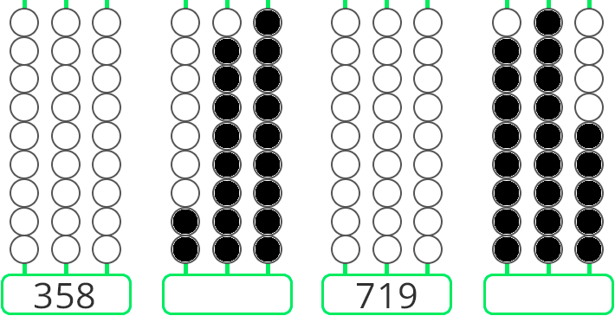

Vamos a sumar:

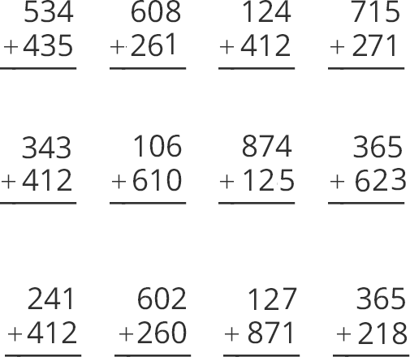

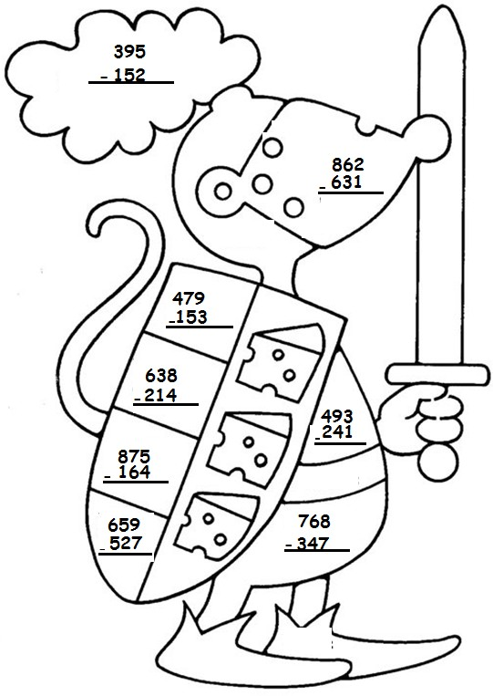Vamos a restar

**HOMEWORK:** En tu cuaderno y con ayuda de tus padres escribe los números del 1 al 1000

**GRADO SEGUNDO – CIENCIAS NATURALES**

**Tema: D**iagnostico. Trabajo semana 1 al 5 de febrero -2021

* Coloreo los seres vivos y encierro con color rojo los no vivos.

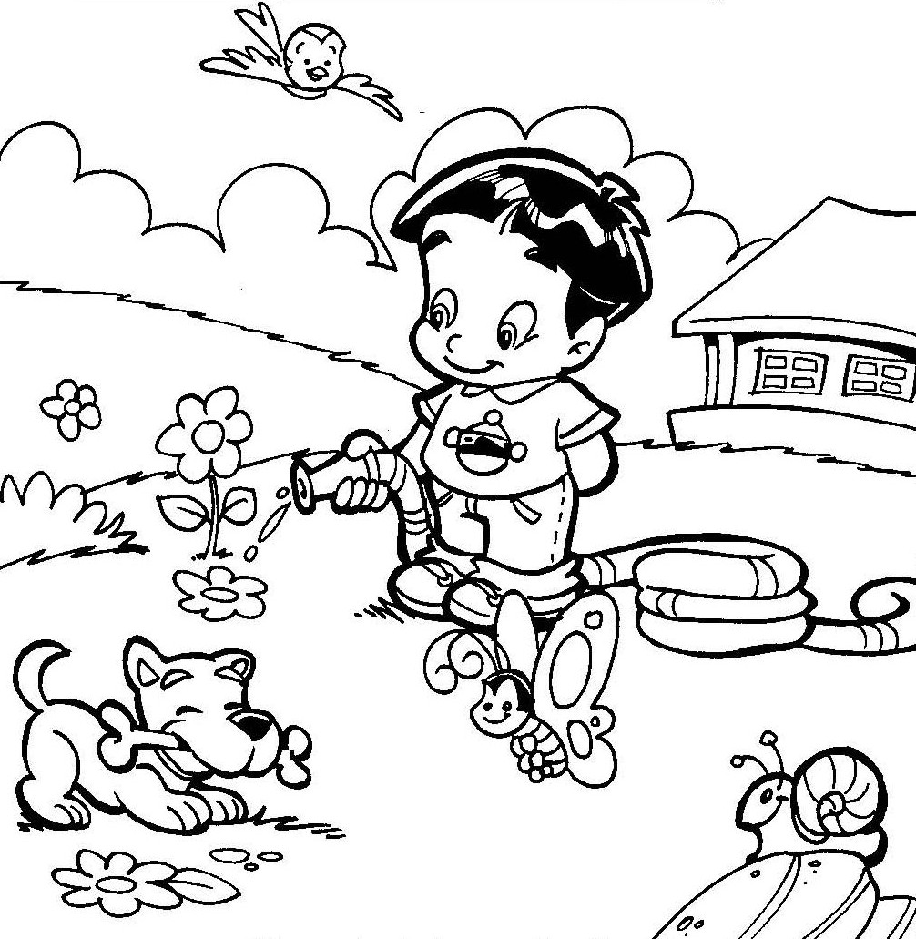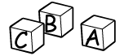

* Escribo las partes del cuerpo humano

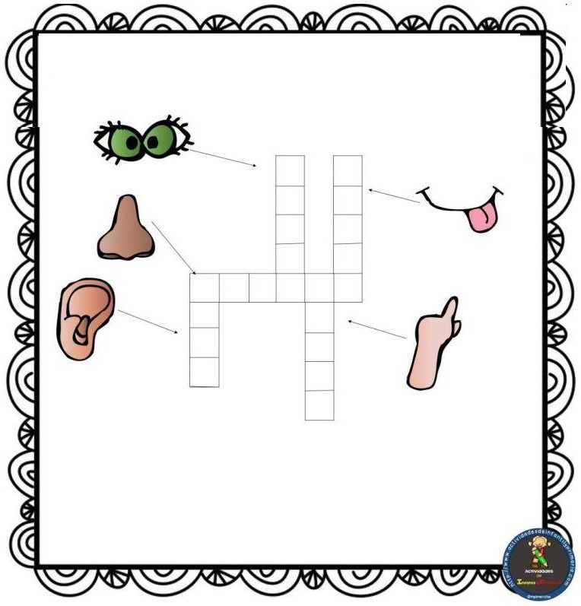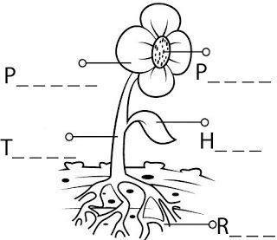

* Soluciona el siguiente crucigrama, escribo el sentido que corresponda a las partes del Cuerpo y los escribo en la parte de abajo.

1. , 2. . 3.

4. , 5.

* Escribo las partes de la planta, coloreo

**GRADO SEGUNDO – CIENCIAS SOCIALES**

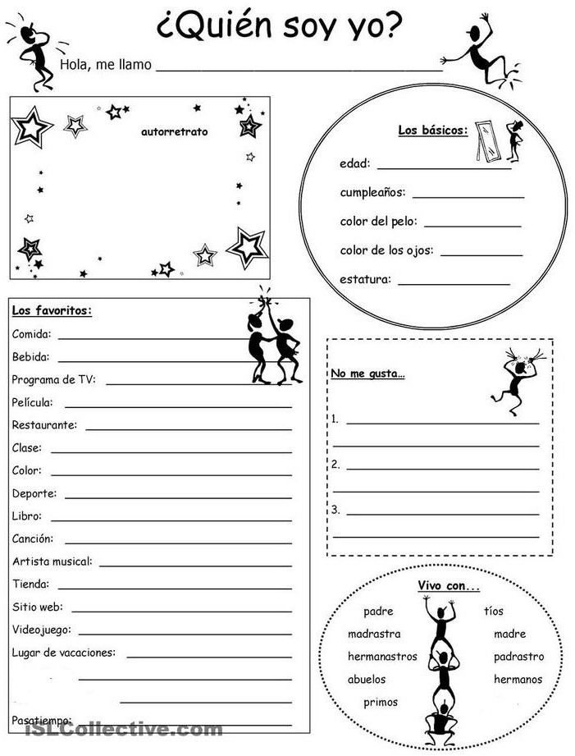**Tema: D**iagnostico. Trabajo semana 1 al 5 de febrero -2021

**GRADO SEGUNDO – INGLES**

**Tema: D**iagnostico. Trabajo semana 1 al 5 de febrero -2021

1° Tema: My Familiy

* 1. Colorea y escribe nombre del miembro de la familia donde corresponda.

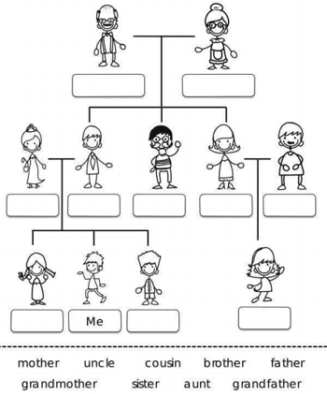

THE COLORS



|  |  |  |
| --- | --- | --- |
| 1 YELLOW | 2 RED | 3 BLUE |
| 4 GREEN | 5 ORANGE | 6 PINK |
| 8 PURPLE | 9 WHITE |  |

COLOREA

